**Практическое занятие 10, 11, 12. Работа с графикой.**

**1 Цель и порядок работы**

Цель работы – ознакомиться с графическими элементами в языке C#.

Порядок выполнения работы:

* ознакомиться с описанием практического занятия;
* получить задание у преподавателя, согласно своему варианту;
* разработать интерфейс приложения;
* написать программу и отладить ее на ЭВМ.

1. **Задание**
   1. Создать проект, согласно задания. Отладить и протестировать

программу.

* 1. Защитить проект.
  2. Базовый уровень (задание 1 -2), для студентов, претендующих на оценку 3. Повышенный уровень (задания 1 -3) для студентов, претендующих на оценку 4 или 5.
  3. Информационные ресурсы:

[https://docs.microsoft.com/ru-](https://docs.microsoft.com/ru-ru/dotnet/desktop/winforms/advanced/graphics-and-drawing-in-windows-forms?view=netframeworkdesktop-4.8)

[ru/dotnet/desktop/winforms/advanced/graphics-and-drawing-in-windows-](https://docs.microsoft.com/ru-ru/dotnet/desktop/winforms/advanced/graphics-and-drawing-in-windows-forms?view=netframeworkdesktop-4.8)

[forms?view=netframeworkdesktop-4.8](https://docs.microsoft.com/ru-ru/dotnet/desktop/winforms/advanced/graphics-and-drawing-in-windows-forms?view=netframeworkdesktop-4.8)

<https://c-sharp.pro/?p=47>

1. Схема работы:

|  |  |  |  |  |  |  |
| --- | --- | --- | --- | --- | --- | --- |
| № занятия |  | Виды выполняемых работ. | | |  |  |
| 10 | в аудитории | Изучить | теоретический | | материал | согласно |
|  |  | информационных ресурсов. | | |  |  |
|  |  | Разработка приложения WindowsForm 1 и 2 | | | | |
|  |  | задание. |  |  |  |  |
|  | самостоятельно | Разработка приложения WindowsForm 1-2 | | | | |
|  |  | базовый уровень и 1-3 задания повышенный | | | | |
|  |  | уровень.. |  |  |  |  |
| 11 | в аудитории | Ответить | на | теоретические | | вопросы |
|  |  | преподавателя, защитить | | | выполненный проект | |
|  |  | практического | | занятия. | После | защиты |
|  |  | прикрепить архив проекта в Microsoft Teams. | | | | |
|  |  | Название архива должно содержать ФИО | | | | |
|  |  | студента № практического занятия. Например: | | | | |
|  |  | Иванов_ Иван_Иванович_ПЗ_10. | | | |  |
|  |  | Защита | проекта | подразумевает | | понимание |
|  |  | студентом | всех | особенностей | | создания |
|  |  | приложения и всех их внутренних элементов. | | | | |

**3 Требование к проекту**

Варианты заданий определяются согласно списка студентов в подгруппе.

Практическое занятие включает в себя построение трех изображений – двух статических (неподвижных) – базовый уровень и одного динамического (с имитацией движения) – дополнительное задания для повышенного уровня.

Все изображения располагаются в одном проекте на одной форме на разных страницах (компоненты типа TabControl1).

При выполнении проектов необходимо выполнение следующих требований:

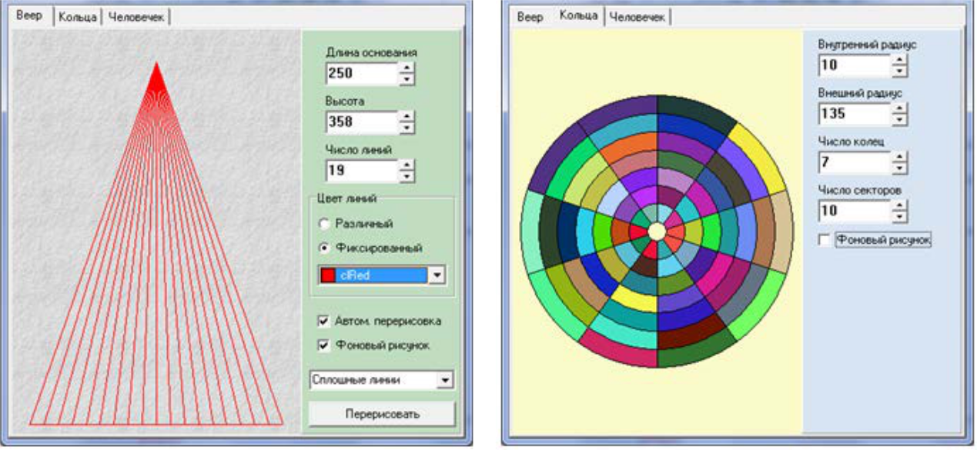

Рис.1. Рис.2.

1. ~~В заголовке формы обязательно укажите ФИО студента и номер практического занятия.~~
2. ~~Первое из статических изображений (рис.1) построено с использованием только инструмента Pen. Цвет линий имеет два режима вывода - монохромный (цвет выбирается с помощью компонента типа ColorComboBox~~~~2~~~~) и цветной (для каждой линии – случайный цвет). Стиль линии (сплошная, точками, штрихами или штрих-пунктир) выбирает пользователь.~~
3. ~~Второе статическое изображение (рис.2) строится и использованием закраски внутренних областей (инструмент Brush) различными случайными цветами.~~
4. ~~Третье, динамическое изображение (рис.3) должно иметь функции запуска, паузы и изменения скорости движения.~~
5. ~~Каждое изображение должно иметь параметры (размеры, количество элементов и т.п.), которые задаются компонентами типа NumericUpDown. Значения в этих компонентах должны быть целого типа и иметь~~
6. ~~С настройкой компонента разберитесь сами.~~
7. ~~см. Приложение.~~

~~ограничения параметра. При изменении значений должна автоматически выполняться перерисовка изображения. Список управляемых параметров указан в тексте задания для каждой картинки.~~

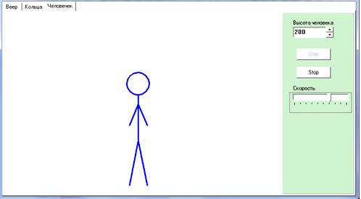

Рис. 3.

1. ~~Вывод каждого изображения лучше выполнять на отдельные компоненты типа~~

~~PictureBox.~~

1. ~~Изображение центрируется по центру области вывода (PictureBox). При изменении размеров формы изменяются размеры области вывода и выполняется перерисовка изображения. Сделать ограничение на уменьшение размеров формы.~~
2. ~~Проект должен иметь хороший дизайн (индивидуальные название, иконка, размещение управляющих элементов, подсказки).~~
3. ~~В контекстном меню области вывода первых двух изображений предусмотреть~~

~~пункт: сохранение в файле типа *.bmp полученного изображения, подписанного снизу названием рисунка и значениями параметров.~~

10.В контекстном меню области вывода первых двух изображений предусмотреть пункты: 1) включения/выключения режима автоматической перерисовки изображения при изменении параметров 2) принудительной перерисовки изображения.

**Приложение.**

Компонента ColorComboBox среди инструментов С# нет, поэтому его

необходимо создать. Воспользуемся готовым компонентом ComboBox и создадим

его потомка.

Оформим тестовый проект пошагово.

**Шаг 1.** Создадим в проекте (в отдельном файле) новый класс **ColorComboBox** и опишем его:

public class ColorComboBox : ComboBox

{

public ColorComboBox()

{

this.DrawMode = DrawMode.OwnerDrawFixed; foreach (string s in

Enum.GetNames(typeof(System.Drawing.KnownColor)))

Items.Add(s);

SelectedIndex = 0;

DropDownStyle = ComboBoxStyle.DropDownList;

this.DrawItem += new DrawItemEventHandler(ColorComboBox_DrawItem);

}

void ColorComboBox_DrawItem(object sender, DrawItemEventArgs e)

{

e.DrawBackground();

e.DrawFocusRectangle();

if (e.Index < 0) return;

Color c = Color.FromName(Items[e.Index] as string); Rectangle rect = new Rectangle

(4, e.Bounds.Top + 2, e.Bounds.Height, e.Bounds.Height - 4); e.Graphics.FillRectangle(new SolidBrush(c), rect); e.Graphics.DrawRectangle(Pens.Black, rect); e.Graphics.DrawString(Items[e.Index].ToString(), Font, Brushes.Black,

e.Bounds.Height + 5,

((e.Bounds.Height - Font.Height) / 2) + e.Bounds.Top);

}

}

При этом не стоит забывать о добавлении ссылок на пространства имён:

using System.Windows.Forms;

using System.Drawing;

**Шаг 2.** В текст кода пустой формы добавим поле, представляющее новый компонент и подключим обработчик события **Load** формы:

public partial class Form1 : Form

{

ColorComboBox CB;

private void Form1_Load(object sender, EventArgs e)

{

CB = new ColorComboBox();

CB.Location = new Point(100, 50);

CB.Parent = this;

}

**Шаг 3.** Изменение цвета формы организуем по щелчку кнопки:

private void button1_Click(object sender, EventArgs e)

{

this.BackColor = Color.FromName((string)(CB.SelectedItem));

}

**4 Варианты заданий**

|  |  |  |  |  |
| --- | --- | --- | --- | --- |
| № | Статическое изображение 1 | Статическое изображение | Динамическое |  |
|  |  | 2 | изображение |  |
|  |  |  |  |  |
| 1 | **Земной шар** | **Лепестки** | **Бильярд** |  |
|  |  |  | А – ширина «стола» |  |
|  |  |  | В – глубина «стола» |  |
|  | R – радиус шара | А – сторона квадрата | H<В – точка вылета |  |
|  | K – количество параллелей |  | Шарик вылетает под углом |  |
|  | M – количество меридианов |  | 45° и отскакивает от стенок. |  |
|  |  |  |  |
| 2 | **Концентр. Окружности** | **Фотоплёнка** | **Маятник** |  |
|  |  | А – ширина плёнки. |  |  |
|  |  | Ширина кадра равна | L – длина нити |  |
|  |  | ширине плёнки. Высота |  |
|  |  | R – радиус шарика |  |
|  | R – радиус большой окр-ти | кадра = 2/3 его ширины. | Амплитуда колебаний |  |
|  | K – количество | Расстояние м/у кадрами = | затухает. |  |
|  | окружностей | размер перфорации = 1/8 | Использовать уравнение |  |
|  |  | ширины кадра. Квадрат | колебаний маятника |  |
|  |  | поворачивается на 45° от |  |
|  |  |  |  |
|  |  | первого кадра до |  |  |
|  |  | последнего. |  |  |
| 3 | **Квадраты** | **Барабан** | **Падающая лестница** |  |
|  |  |  | L –длина лестницы |  |
|  |  | R – радиус основания | P<L – положение точки на |  |
|  | А – сторона большего квадр. | K – количество окружностей | лестнице. |  |
|  | K – количество квадратов | М – количество полосок | Лестница медленно падает. |  |
|  |  | Н – высота барабана | Точка на ней оставляет след |  |
|  |  |  | (дугу эллипса) |  |

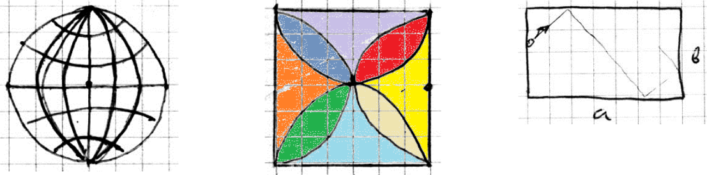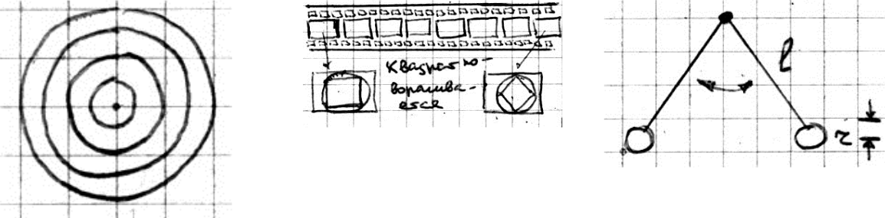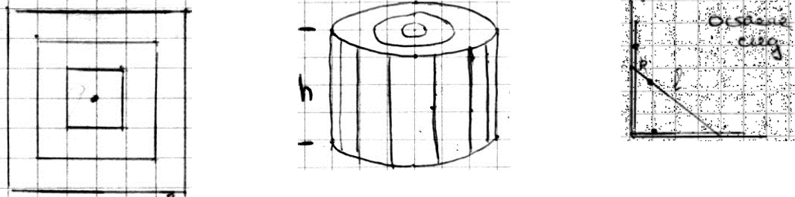

|  |  |  |  |  |  |  |  |  |
| --- | --- | --- | --- | --- | --- | --- | --- | --- |
| 4 | **Снежинка** |  | **Узор** |  | **Шарик катится по** | | |  |
|  |  |  |  |  | **периметру** | | |  |
|  |  |  |  |  | **прямоугольника** | | |  |
|  | R – радиус внутренней окр-ти | А – сторона большего квадр. | | | А, В – стороны прямоуг-ка | | |  |
|  | K – количество окр-ей на луче | K – количество квадратов | | |  |
|  | М – количество лучей | Окружности касаются стенок | | | R – радиус шарика | |  |  |
|  | L – длина луча | и углов квадратов | |  | Шарик скользит по сторонам, | | |  |
|  |  |  |  |  | плавно огибая углы. | | |  |
| 5 | **Сетка** |  | **Счёты** |  | **Колесо** | |  |  |
|  | А, В – стороны | Занимают всю область вывода | | | R1 – внешний радиус | | |  |
|  | прямоугольника |  |
|  | по высоте, ширина в 2 раза | | | R2 – внутренний радиус | | |  |
|  | K – количество «строк» | меньше высоты. 3 разряда в | | | K – количество «спиц» | | |  |
|  | М – количество «столбцов» | дробной части, 7 – в целой | | |  |
|  |  | части. | Значение | числа |  |  |  |  |
|  |  | вводится. |  |  |  |  |  |  |
| 6 | **Лучи** |  | **Звёзды** |  | **Счёты** | |  |  |
|  |  | R – максимальный радиус | | | Описание см. в варианте №5. | | |  |
|  | А – сторона квадрата | звёзд |  |  | Особенность | в | том, что |  |
|  | K – количество отрезков на | K – количество звёзд | |  | костяшки | не | сразу |  |
|  | Звёзды случайного размера | | | оказываются | на | своих |  |
|  | стороне |  |
|  | рисуются в случайном месте. | | | позициях, а плавно (начиная со | | |  |
|  |  |  |
|  |  |  |  |  | старшего |  | разряда) |  |
|  |  |  |  |  | перемещаются | из | исходной |  |
|  |  |  |  |  | позиции. |  |  |  |
| 7 | **Прямоугольник** |  | **Сдвиги** |  | **Перекатывающийся** | | |  |
|  |  |  |  |  | **квадрат** | |  |  |
|  | А,В – стороны | А – сторона внешнего | |  | А – сторона квадрата | | |  |
|  | прямоугольника | квадрата |  |  | Квадрат перекатывается, | | |  |
|  | K – кол-во прямоугольников | K – количество квадратов | | | опираясь на углы по | | |  |
|  | Прямоугольники подобны | 0<λ<1 – коэффициент | |  |  |
|  |  | очереди. |  |  |  |
|  | друг другу (вершины на | уменьшения стороны | |  |  |  |  |
|  |  |  |  |  |  |
|  | диагоналях) | квадрата |  |  |  |  |  |  |

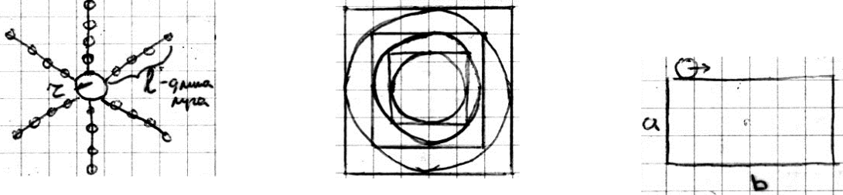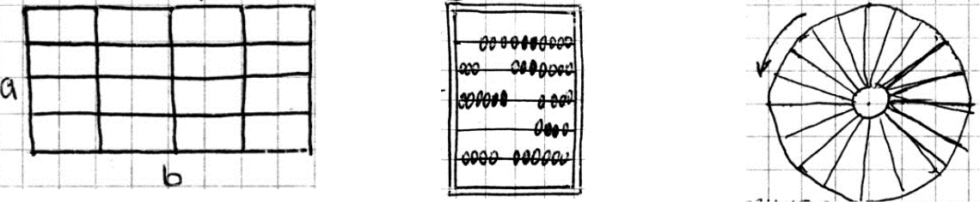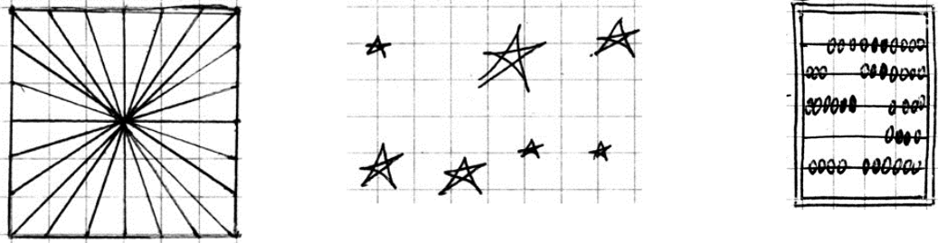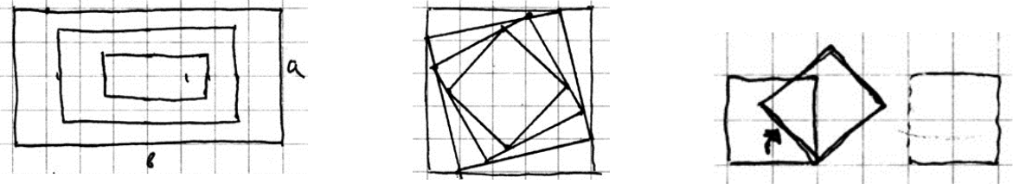

|  |  |  |  |  |
| --- | --- | --- | --- | --- |
| 8 | **Фотоплёнка** | **Колесо** | **Бегущий зверь** |  |
|  | А – ширина плёнки. |  |  |  |
|  | Ширина кадра равна |  |  |  |
|  | ширине плёнки. Высота | R1 – внешний радиус |  |  |
|  | кадра = 2/3 его ширины. | R2 – внутренний радиус | А – обобщённый размер |  |
|  | Расстояние м/у кадрами = | K – количество «спиц» |  |
|  | зверя. |  |
|  | размер перфорации = 1/8 | Спицы расположены на | Зверь двигается, «опираясь» |  |
|  | ширины кадра. Человечек | касательных к внутренней | по очереди на задние и |  |
|  | перемещается слева направо | окр-ти. | передние лапы. |  |
|  | от первого кадра до |  |  |  |
|  | последнего. |  |  |  |
| 9 | **Парашют** | **Звезда** | **Кубик дышит** |  |
|  |  | R – радиус описанной окр-ти | Кубик плавно (по правилу |  |
|  | R – радиус купола | колебаний) меняет размеры |  |
|  | для внешней звезды | отАдоВ. |  |
|  | Н – высота строп. |  |
|  | K – количество звёзд | *R* = *a* + (*b* − *a*) ⋅ cos(*λt*) |  |
|  | K – количество строп. |  |
|  | Звёзды правильные (лучи |  |  |
|  |  | одинаковые) |  |  |
| 10 | **Лучи** | **Дом** | **Бомбардировщик** |  |
|  |  |  | Самолёт летит по экрану |  |
|  |  |  | слева направо. По нажатию |  |
|  |  |  | клавиши «пробел» он |  |
|  |  |  | сбрасывает бомбу, которая |  |
|  |  |  | летит вниз, двигаясь вперёд |  |
|  |  | А, B – высота и ширина дома | со скоростью самолёта. В |  |
|  | А – сторона квадрата | момент падения бомба |  |
|  | K – количество окон на этаже |  |
|  | K – количество отрезков на | М – число этажей | взрывается. Число бомб - |  |
|  | стороне | Н – высота крыши | произвольно. Скорость |  |
|  |  |  | движения не изменяется. |  |
| 11 | **Сетка** | **Узор** | **Шарик катится внутри** |  |
|  |  |  | **окружности** |  |
|  | А – сторона большего квадр. | А – сторона большего квадр. | R – радиус окружности |  |
|  | М – количество слоёв | P<R/2 – радиус шарика . |  |
|  | K – количество отрезков на |  |
|  | стороне | K – количество дуг на |  |  |
|  | стороне квадрата |  |  |
|  |  |  |  |

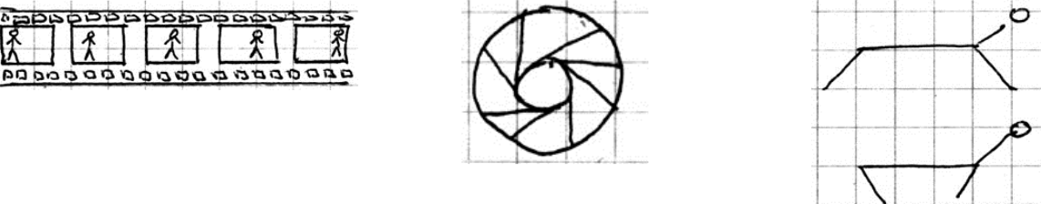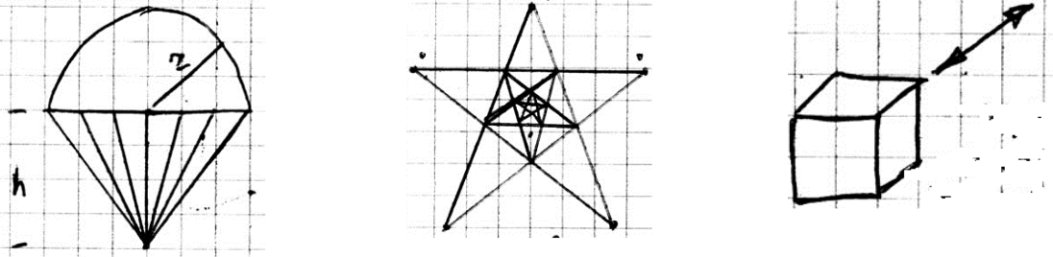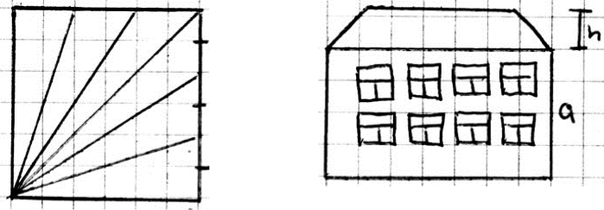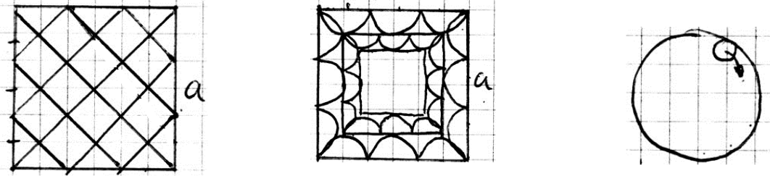

|  |  |  |  |  |
| --- | --- | --- | --- | --- |
| 12 | **Решётка** | **Эллипсы** | **Парабола** |  |
|  | А – сторона большего квадр. | А, В – стороны внешнего | Парабола – геометрическое |  |
|  | K – количество отрезков | место точек, |  |
|  | прямоугольника. |  |
|  | разбиения сторон квадрата | равноудалённых от прямой |  |
|  | K – глубина вложенности |  |
|  | R – радиус кружочков | (директрисы) и точки |  |
|  |  |  |
|  | Кружочки – пустые. |  | (фокуса). Парабола плавно |  |
|  |  |  | рисуется, при этом точка |  |
|  |  |  | рисования соединяется |  |
|  |  |  | отрезками с фокусом и |  |
|  |  |  | директрисой. Задаётся |  |
|  |  |  | параметр Р – расстояние от |  |
|  |  |  | фокуса до директрисы. |  |
| 13 | **Треугольники** | **Колесо** | **Шарики на резинках** |  |
|  |  | R – радиус колеса | Пять шариков привязаны |  |
|  | A – сторона треугольника | резинками и совершают |  |
|  | K – количество спиц |  |
|  | колебания с разными |  |
|  | K – глубина вложенности |  |
|  | Все спицы имеют форму |  |
|  | частотами. |  |
|  | Треугольники | дуги 180° радиуса R/2. |  |
|  | А, В – макс и мин длины |  |
|  | равносторонние. |  |
|  |  |  |
|  |  | резинок |  |
|  |  |  |  |
| 14 | **Квадраты** | **Снеговики** | **Часы** |  |
|  |  | R – радиус центр. | Часы показывают текущее |  |
|  |  | время. Под циферблатными |  |
|  | А – сторона квадрата | окружности |  |
|  | часами – электронные. |  |
|  | K – количество квадратов | 0<λ<1 – коэф-т уменьшения R |  |
|  | R – радиус циферблата |  |
|  |  |  |  |
|  |  |  |  |
|  |  | К – число лучей |  |  |
|  |  | М – число кругов на луче |  |  |

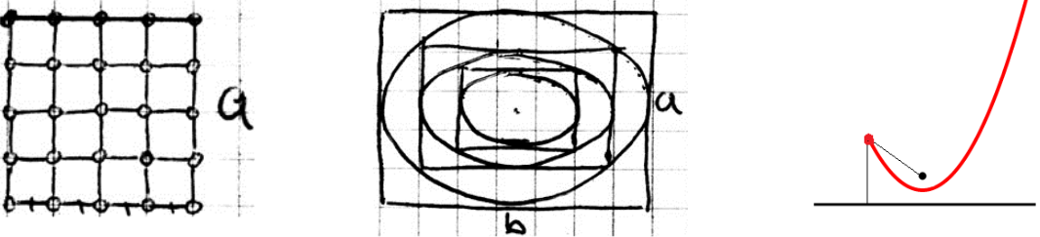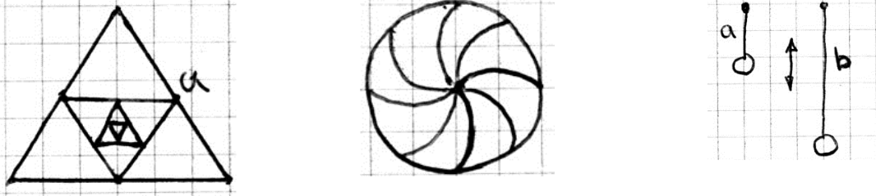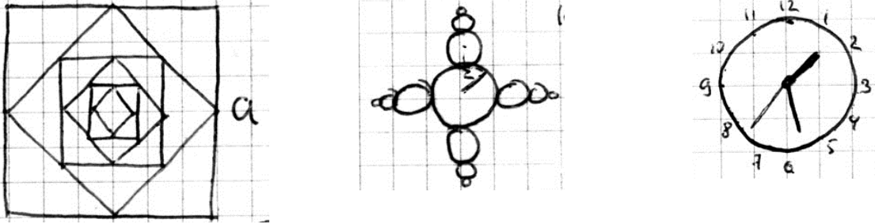

|  |  |  |  |  |
| --- | --- | --- | --- | --- |
| 15 | **Кремлёвская стена** | **Опасно для жизни** | **Шарик на нитке** |  |
|  | K – количество зубьев |  | L – длина нити |  |
|  | Ширина стены – во весь экран |  |  |
|  |  | R – радиус барабана. |  |
|  | Высота зуба равна его ширине, | Н – радиус черепа |  |
|  | Нить наматывается на |  |
|  | равна расстоянию между | L – длина кости. |  |
|  | барабан и разматывается, |  |
|  | ними. |  |  |
|  |  |  | наматываясь далее. |  |
| 16 | **Глаза** | **Кубик Рубика** | **Шарик на параболе** |  |
|  | R – радиус внешней окруж-ти |  |  |  |
|  | K – количество пар «глаз». |  | R – радиус шарика. |  |
|  | 0<λ<1 – коэфициент |  |  |
|  | А – длина ребра кубика | Шарик катается по параболе с |  |
|  | уменьшения радиуса глаз. | (наклонное ребро в 2 раза | затуханием. |  |
|  | Парные глаза – одного цвета. | короче). |  |  |
|  |  | K – количество отрезков на |  |  |
|  |  | ребре. |  |  |
|  |  |  |  |  |
| 17 | **Треугольники и круги** | **Полка с книгами** | **Прыгающий шарик** |  |
|  |  |  | Шарик брошен горизонтально |  |
|  | R – радиус внешней окр-ти | А – ширина полки | и летит по параболе. |  |
|  | Отскакивает от пола с |  |
|  | K – количество книг |  |
|  | K – глубина вложенности | затуханием. |  |
|  | α - угол наклона в градусах. |  |
|  | Треугольники | A – ускорение свободного |  |
|  | Книги случайной ширины и |  |
|  | равносторонние. | падения |  |
|  | высоты. |  |
|  |  |  |  |  |
| 18 | **Стрелки** | **Треугольники в квадрате** | **Столбики** |  |
|  |  |  | Прямоугольники увеличив-ся |  |
|  | R – длина стрелок | R – радиус внешнего | (уменьш-ся) с разной |  |
|  | К – число стрелок | полукруга | частотой. |  |
|  | Длина наконечника=R/5 | K – количество квадратов | Н – максимальная высота |  |
|  |  |  | К – число прямоугольников |  |

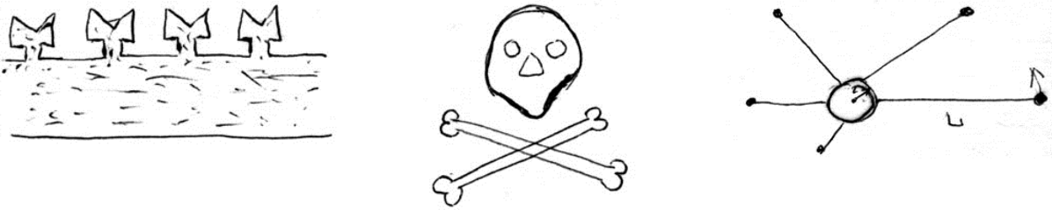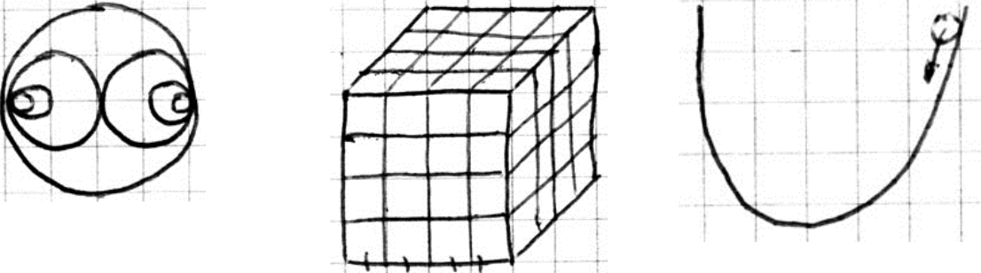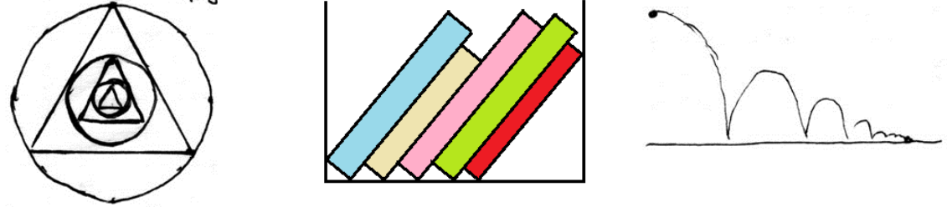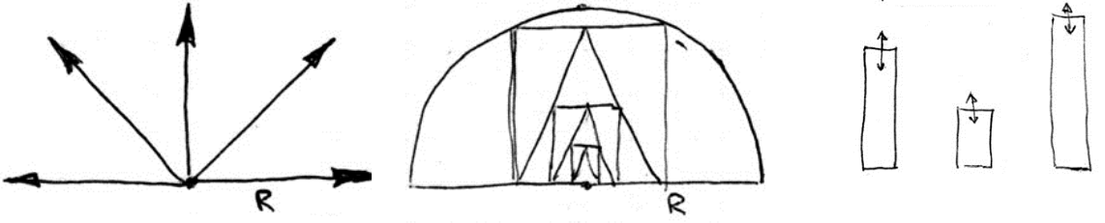

|  |  |  |  |  |  |  |  |
| --- | --- | --- | --- | --- | --- | --- | --- |
| 19 | **Подшипник** | **Личико** |  | **Эллипс** |  |  |  |
|  |  |  | Эллипс – геометрич. место | | | |  |
|  | R – радиус окружности | R – радиус лица (круглое) | точек, равноудалённых от | | | |  |
|  | двух точек (фокусов). | | | |  |
|  | K – количество шариков |  |
|  | K – количество волос | Эллипс плавно рисуется, | | | |  |
|  | Радиус шарика вычисляется |  |
|  | L – длина волос |  |
|  | программно. | при этом точка рисования | | | |  |
|  | А – расстояние между |  |
|  |  | соединяется отрезками с | | | |  |
|  |  | глазами. |  |
|  |  | фокусами. | |  |  |  |
|  |  | Фантазируйте! |  |  |  |
|  |  |  | Р – расстояние между | | | |  |
|  |  |  | фокусами | |  |  |  |
|  |  |  | L – длина нити. | |  |  |  |
|  |  |  | Имеется кнопка очистки | | | |  |
|  |  |  | рисунка. | |  |  |  |
| 20 | **Мишень** | **Соты** |  | **Стрелок** | |  |  |
|  | R – радиус внешней окруж-ти | L – максимальная диагональ | Пушка | находится | в | центре |  |
|  | комнаты шириной 2R и высотой | | | |  |
|  | K – количество окружностей |  |
|  | Изображение занимает всю | Н. Потолок имеет форму купола | | | |  |
|  | М – количество отсечек между |  |
|  | область вывода | радиуса R. Изменяя угол наклона | | | |  |
|  | двумя окружностями. |  |
|  |  | пушки (стрелками), стрелок | | | |  |
|  | От слоя к слою отсечки |  |  |
|  |  | пытается | попасть | в | мишень |  |
|  | смещаются на π/М. |  | размера | R/2, расположенную в | | |  |
|  |  |  | случайном месте пола. Пуля | | | |  |
|  |  |  | отскакивает от стен и потолка. | | | |  |
|  |  |  | Виден след пули. Выстрел – | | | |  |
|  |  |  | клавиша «пробел». | |  |  |  |
| 21 | **Ромбики** | **Погремушка** |  | **Взрыв** |  |  |  |
|  | A – сторона внешнего | R – радиус внешнего круга | Разлетаются друг за другом, | | | |  |
|  | r, k – радиус кружочков на |  |
|  | квадрата | оставляя след, на разные | | | |  |
|  | внешнем круге и их |  |
|  | K – глубина вложенности | высоты кружочки разного | | | |  |
|  | число. |  |
|  |  | цвета |  |  |  |  |
|  |  | М – количество кругов |  |  |  |  |
|  |  |  |  |  |  |  |

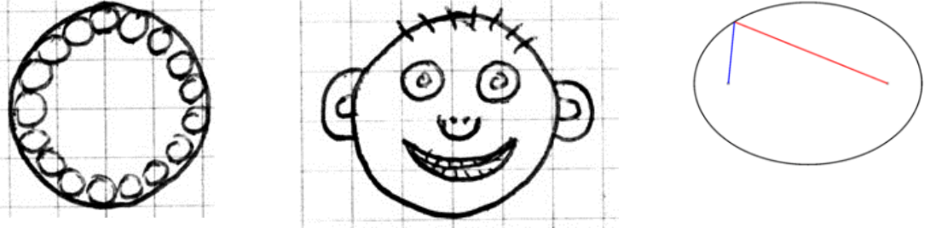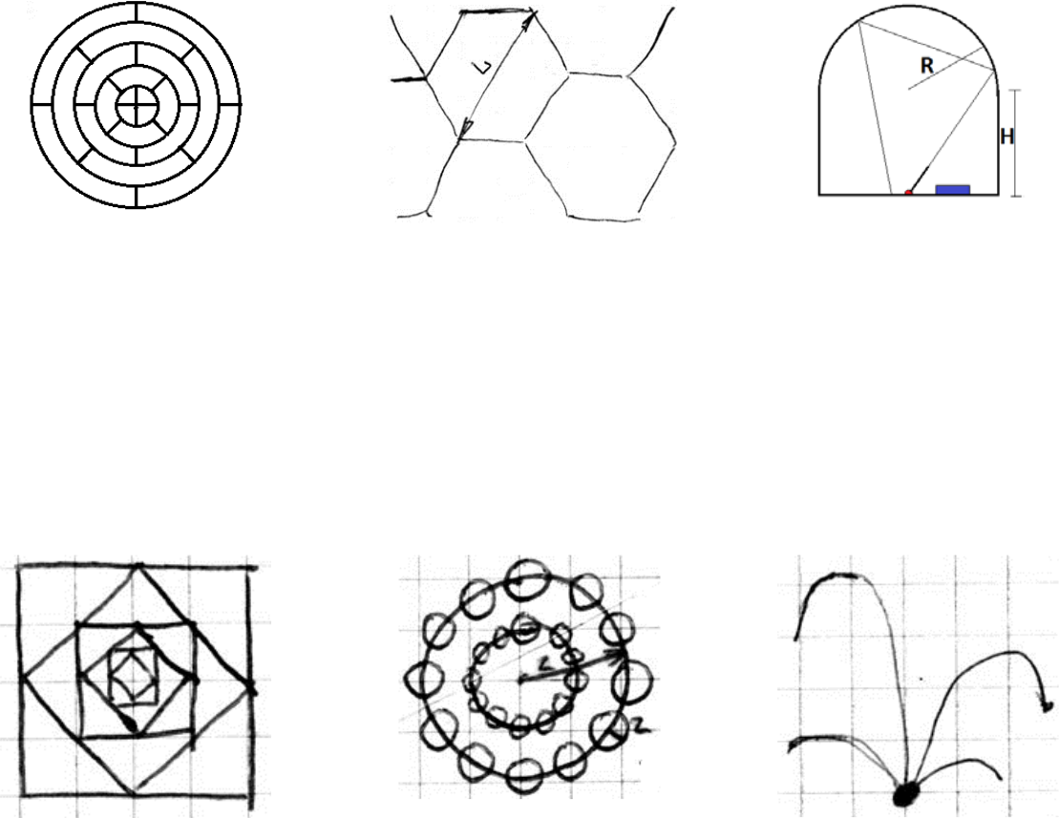

|  |  |  |  |  |
| --- | --- | --- | --- | --- |
| 22 | **N – угольники.** | **Солнечный берег** | **Червяк** |  |
|  |  | Солнце, песчаный берег, |  |  |
|  |  | небо, море, горы. На море - |  |  |
|  | Вложенные правильные N– | кораблики. Их число | Червяк из кружков двигается |  |
|  | задаётся. |  |
|  | угольники | вперёд, поедая точки (K |  |
|  |  |  |
|  | N – количество углов |  | штук), удлиняясь на 1 |  |
|  | R – радиус окружности, |  | кружок . Поворот – стрелками. |  |
|  | описанной вокруг |  | Нельзя врезаться в стенки и в |  |
|  | внешнего |  | самого себя. |  |
|  | многоугольника |  |  |  |
|  | K – количество N– |  |  |  |
|  | угольников |  |  |  |
| 23 | **Звезда** | **Кирпичи** | **Солнечная система** |  |
|  |  |  | Вокруг «солнца» на разных |  |
|  |  |  | радиусах по подобным |  |
|  |  |  | эллиптическим орбитам |  |
|  |  |  | (солнце – в одном из |  |
|  |  |  | фокусов) вращаются K |  |
|  | L – длина луча | А – ширина одного кирпича. | «планет» с одинаковой |  |
|  | В – ширина между | линейной скоростью, но |  |
|  | K – число лучей | кирпичами. | разными угловыми |  |
|  | α – угловая величина конца. | Стена занимает всю область | скоростями. |  |
|  | Остальные параметры | вывода. Высота кирпича в 3 |  |  |
|  | вычисляется программно. | раза меньше его ширины. |  |  |
|  |  |  |  |  |
| 24 | **Треугольники** | **Город** | **Перекатывающийся** |  |
|  |  |  | **прямоугольник** |  |
|  |  |  | А,В – стороны |  |
|  | А, В – размеры внешнего | А, B – высота и ширина дома | прямоугольника. |  |
|  | треугольника. | K – количество улиц | Прямоугольник |  |
|  | перекатывается, опираясь на |  |
|  | K – количество слоёв | М – число домов на улице |  |
|  | одну из вершин. |  |
|  | Все треугольники | Н – расстояние между |  |
|  |  |  |
|  | равнобедренные. | домами. |  |  |
| 25 | **Ромбики** | **Лестница** | **Электронные часы** |  |
|  |  | А, В – ширина и высота. | Отображается текущее |  |
|  |  | K – количество ступеней | системное время (часы, |  |
|  | А,В – диагонали внешнего | минуты, секунды). Цифры |  |
|  | Все ступени одной высоты и |  |
|  | ромба. | строятся из семи наклонных |  |
|  | ширины. Разным цветом |  |
|  | элементов. |  |
|  | K – глубина вложенности | рисуются горизонтальные |  |  |
|  |  | слои |  |  |

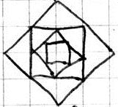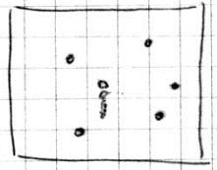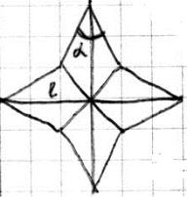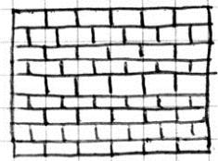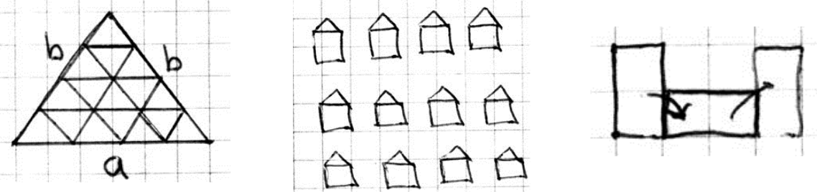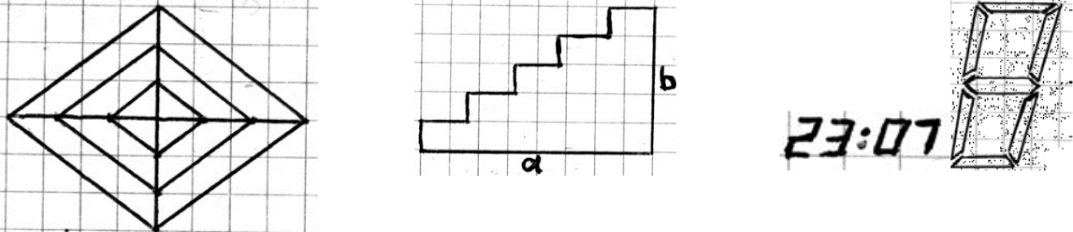

|  |  |  |  |  |  |  |  |
| --- | --- | --- | --- | --- | --- | --- | --- |
| 26 | **Равнобедренная трапеция** | **Бочка** | **Плетёнка** | | | |  |
|  |  |  | Рисуются по очереди | | | |  |
|  |  | А, В, H – размеры бочки | окружности диаметра R. | | | |  |
|  | А, В, С – размеры трапеции | Центры перемещаются из | | | |  |
|  | К – число слоёв |  |
|  | K, М– число разбиений по | угла на величину dx, dy | | | |  |
|  |  |  |
|  | горизонтали и вертикали |  | пикселей. Выполняется | | | |  |
|  |  |  | отображение от стенок. | | | |  |
| 27 | **Правильный N – угольник** | **Ромб** |  | **Пушка** | | |  |
|  |  |  | Имитируется выстрел из | | | |  |
|  |  |  | пушки. |  |  |  |  |
|  |  |  | V – скорость вылета снаряда | | | |  |
|  | R – радиус описанной |  | α – угол снаряда (от 0° до | | | |  |
|  | окружности | А, В – диагонали ромба | 90°). |  |  |  |  |
|  | K – количество углов | К – количество отрезков на | Длина полёта равна: | | | |  |
|  | Рисуются все диагонали. | стороне | *L* = | *V* 2 *Sin* (2*α* ) | | |  |
|  |  |  |  | *g* |  |  |
|  |  |  |  |  |  |
| 28 | **Паутина** | **Радуга** | **Вращающийся квадрат** | | | |  |
|  | R – радиус описанной | А – нижняя сторона | А – сторона квадрата. | | | |  |
|  | Н – высота |  |
|  | Квадрат бесконечно | | | |  |
|  | окружности | K – количество дуг. | вращается вокруг одной из | | | |  |
|  | K – количество нитей. |  | вершин. |  |  |  |  |
|  | Каждая нить – правильный |  |  |  |  |  |  |
|  | шестиугольник. |  |  |  |  |  |  |

